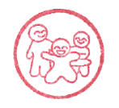
ピラティス教室（一関）開催要項
健康いちのせき21マイレージ
ポイント対象事業です。

１ 趣 旨 誰もが生涯のそれぞれの段階において、生きがいや健康づくりなどのために気軽
にスポーツを楽しむことができる生涯スポーツの推進を図る。

２ 主 催 一関市 一般社団法人一関市体育協会

３ 日 程 ８月２２日、２９日、９月５日、１２日、１９日
毎週木曜日 全５回

４ 時 間 １０：３０～１１：３０

５ 会 場 一関ヒロセユードーム（一関市総合体育館） サブアリーナ

６ 講 師 安藤 舞 先生（ＦＴＰベーシックマットピラティスプラスインストラクター）

７ 対 象 市内又は平泉町に居住または勤務する方

８ 定 員 ２０名

９ 参加料 ５００円
※参加料納入後のキャンセルについては返金できません。

１０ 申し込み ８月１日から申込開始。定員になり次第、締め切ります。
下記申込先に、来館・電話・FAXにより申込を行い、教室初日までに参加料を納入して下さい。
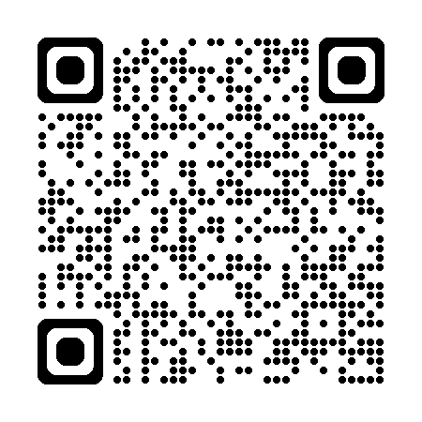
１１ 申込先 一関市総合体育館 ＴＥＬ３１－３１１１ ＦＡＸ２３－２１０８
Googleフォーム https://forms.gle/naeYvGXTRgUaDcrMA

１２ その他 運動着、運動靴(室内用)、タオル、着替え、飲料水等は各自で用意してください。
ヨガマットは貸出可能です。
参加者全員に、全国市長会市民総合賠償補償保険を適用します。

